

Opgroeien

Team Zorgtoeslagevaluatie

Hallepoortlaan 27

1060 BRUSSEL

**T** 02 533 13 41

**opgroeien.be**

**zorgtoeslagen.be**

Zorgtoeslag voor kinderen met een specifieke ondersteuningsbehoefte

Handleiding vragenlijst voor therapie in een multidisciplinaire setting

//////////////////////////////////////////////////////////////////////////////////////////////////////////////////////////////////

In deze handleiding staat alle informatie gebundeld die je nodig hebt om voor de evaluatie van de ondersteuningsnood van een kind de vragenlijst voor therapie in een multidisciplinaire setting in te vullen en aan Opgroeien te bezorgen.

Dit is geen handleiding voor eHealth of MyBox/Hector. Bij technische vragen over de formulieren over de zorgtoeslag kan je terecht bij:

* Als huisarts:
  + De softwareleverancier van je elektronisch patiëntendossier
  + De helpdesk van HealthConnect via het nummer **02 600 40 50** of via het [klantenportaal.](https://www.healthconnect.be/ondersteuning)
* Als private arts:
  + Met een elektronisch patiëntendossier:
    - De softwareleverancier van je elektronisch patiëntendossier of de helpdesk van HealthConnect via het nummer **02 600 40 50** of via het [klantenportaal.](https://www.healthconnect.be/ondersteuning)
  + Met een licentie MyBox of Hector:
    - De helpdesk van HealthConnect via het nummer **02 600 40 50** of via het [klantenportaal.](https://www.healthconnect.be/ondersteuning)
  + Zonder digitale toepassing:
    - Je kan het medisch inlichtingenformulier [downloaden](https://www.kindengezin.be/sites/default/files/2022-06/Medisch%20inlichtingenformulier.docx), invullen en terugbezorgen aan de ouders om aan Opgroeien te bezorgen via het portaal Mijn Kind en Gezin.
* Als arts in een ziekenhuis:
  + Je kan bij je IT-dienst navragen of de formulieren voor de zorgtoeslag al geïntegreerd zijn in het ziekenhuissoftwarepakket dat je gebruikt.
  + Als dat niet zo is, kan je het medisch inlichtingenformulier [downloaden](https://www.kindengezin.be/sites/default/files/2022-06/Medisch%20inlichtingenformulier.docx), invullen en terugbezorgen aan de ouders om aan Opgroeien te bezorgen via het portaal Mijn Kind en Gezin.

Inhoudsopgave

De vragenlijst voor therapie in een multidisciplinaire setting 4

Waar vind je de vragenlijst voor therapie in een multidisciplinaire setting? 4

Hoe vul je de vragenlijst voor therapie in een multidisciplinaire setting in? 5

Administratieve gegevens 7

Startdatum en voorziene duur van de therapie 8

Algemeen besluit 9

Specifieke testresultaten 10

Taalonderzoek bij dyslexie, dysfasie, dyscalculie 10

Intelligentie 11

Motoriek bij DCD, dysorthografie, dyspraxie 14

Gedragsstoornissen en emotionele stoornissen 15

Tekorten in sociaal contact 15

Communicatie 16

Opvallend beperkt en stereotiep gedrag 17

Bijlagen 19

## De vragenlijst voor therapie in een multidisciplinaire setting

### Waar vind je de vragenlijst voor therapie in een multidisciplinaire setting?

1. Afbeelding met tekst

   Automatisch gegenereerde beschrijvingKlik in je eHealth-toepassing (het elektronisch medisch dossier van het kind)[1] op **Nieuw** en geef daarna bij **Zoeken…** de zoekterm **Opgroeien** of **Ondersteuningsnood** in.
2. 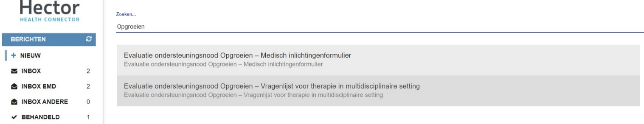Klik op **Evaluatie ondersteuningsnood Opgroeien –** **Vragenlijst voor therapie in een multidisciplinaire setting**.

### Badge: 1 silhouetBadge silhouetBadge 3 silhouetBadge 8 silhouetBadge 4 silhouetBadge 5 silhouetBadge: 6 silhouetBadge 7 silhouetAfbeelding met tekst Automatisch gegenereerde beschrijvingHoe vul je de vragenlijst voor therapie in een multidisciplinaire setting in?

1. Bij **Patiënt** staan de gegevens van het kind.
   1. Deze gegevens worden automatisch ingevuld.
2. Bij **Zorgverlener** staan de gegevens van de zorgverlener.
   1. Deze gegevens worden automatisch ingevuld.
3. 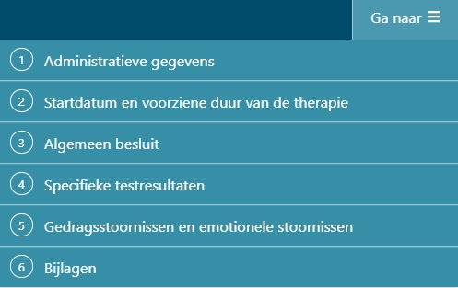Via de knop **Ga naar** kan je onmiddellijk springen naar de verschillende onderdelen van de vragenlijst voor therapie in een multidisciplinaire setting.
4. Via de knop **Bijlage toevoegen** kan je een bijlage toevoegen.
   1. Ga naar pagina 18 voor meer informatie hierover.
5. Via de knop **Annuleren** ga je terug naar de startpagina.
6. Via de knop **Afdrukken** kan je de vragenlijst voor therapie in een multidisciplinaire setting afdrukken.
7. Via de knop **Opslaan** kan je de vragenlijst voor therapie in een multidisciplinaire setting opslaan.
8. Via de knop **Verzend** bezorg je de vragenlijst voor therapie in een multidisciplinaire setting aan Opgroeien.

### Badge: 1 silhouetBadge 3 silhouetBadge silhouetAfbeelding met tekst Automatisch gegenereerde beschrijvingAdministratieve gegevens

1. Vul hier de **Datum** in waarop je het medisch inlichtingenformulier invult.
   1. Dit staat automatisch op vandaag.
2. Vul hier het **Type van de multidisciplinaire voorziening** in.
3. Vul hier de **Functie van de invullende zorgverlener binnen de voorziening** in.

### Badge: 1 silhouetStartdatum en voorziene duur van de therapie

1. Geef hier meer informatie over de specifieke gevolgde **therapieën**.
   1. Afbeelding met tekst

      Automatisch gegenereerde beschrijvingKlik daarvoor op **Voeg een therapie toe**.
      1. Er verschijnen verschillende invulvakken.
         1. 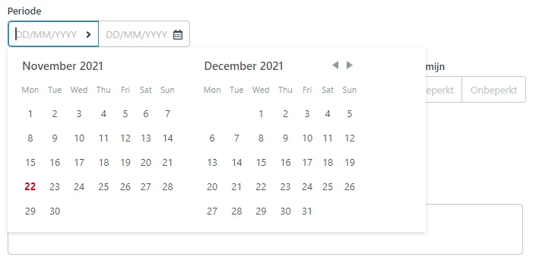Vul de **Aard van de therapie in**.
         2. Vul bij de **Periode** de begin- en einddatum in.
            1. Ga daarvoor eerst in het eerste hokje met **DD/MM/YYYY** staan en geef de **Begindatum** in door op de datum te klikken in de kalender die verschijnt.
            2. Ga vervolgens in het tweede hokje met **DD/MM/YYYY** staan en geef de **Einddatum** in door op de datum te klikken in de tweede kalender die verschijnt.
         3. Vul de **Duur van de sessie** in aantal minuten in.
         4. Vul de **Frequentie** in.
         5. Vul de **Termijn** in door op een van de opties te klikken.
         6. Vul de **Evolutie** in door op een van de opties te klikken.
         7. Geef enkel indien nodig een **Gedetailleerde toelichting bij de evolutie**.
         8. Klik op **Voeg een therapie toe** om een tweede therapie toe te voegen.

### Badge: 1 silhouetAfbeelding met tekst Automatisch gegenereerde beschrijvingAlgemeen besluit

1. Geef hier een **Samenvatting van de globale evolutie van het kind**.

### Badge: 1 silhouetSpecifieke testresultaten

#### Taalonderzoek bij dyslexie, dysfasie, dyscalculie

1. Afbeelding met tekst

   Automatisch gegenereerde beschrijvingVul hier de resultaten in voor **Taalonderzoek bij dyslexie, dysfasie, dyscalculie**.
   1. Als je een van de opties aanvinkt, verschijnen er verschillende vakken.
      1. Vul voor elk van de opties het **Meetinstrument** in.
      2. Vul voor elk van de opties het **Percentiel** in.
      3. Vul voor elk van de opties de **Datum van het testresultaat** in via de kalender die verschijnt.

#### Badge: 1 silhouetIntelligentie

1. Vul hier de resultaten van de **Testen** in.
   1. Afbeelding met tekst

      Automatisch gegenereerde beschrijvingAls je **Ontwikkelingstest** aanvinkt, verschijnt de knop **Ontwikkelingstest toevoegen**.
   2. Afbeelding met tekst

      Automatisch gegenereerde beschrijvingAls je op **Ontwikkelingstest toevoegen** klikt, verschijnen er verschillende vakken.
      1. Vul het **Meetinstrument** in.
      2. Vul het **Testresultaat** in.
      3. Vul de **Datum van het testresultaat in** via de kalender die verschijnt.
      4. Klik op **Ontwikkelingstest toevoegen** om een tweede ontwikkelingstest toe te voegen.
   3. Afbeelding met tekst

      Automatisch gegenereerde beschrijvingAls je **Niet-taalgebonden testen** aanvinkt, verschijnt de knop **Niet-taalgebonden test toevoegen**.
   4. Afbeelding met tekst

      Automatisch gegenereerde beschrijvingAls je op **Niet-taalgebonden test toevoegen** klikt, verschijnen er verschillende vakken.
      1. Vul het **Meetinstrument** in.
      2. Vul het **Testresultaat** in.
      3. Vul de **Datum van het testresultaat** in via de kalender die verschijnt.
      4. Klik op **Niet-taalgebonden test toevoegen** om een tweede niet-taalgebonden test toe te voegen.
   5. Als je **Intelligentietest** aanvinkt, verschijnt de knop **Intelligentietest toevoegen**.
   6. 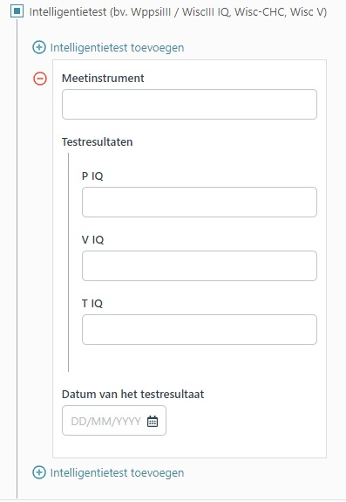Als je op **Intelligentietest toevoegen** klikt, verschijnen er verschillende vakken.
      1. Vul het **Meetinstrument** in.
      2. Vul het **P IQ** in.
      3. Vul het **V IQ** in.
      4. Vul het **T IQ** in.
      5. Vul de **Datum van het testresultaat** in via de kalender die verschijnt.
      6. Klik op **Intelligentietest toevoegen** om een tweede intelligentietest toe te voegen.

#### Badge: 1 silhouetMotoriek bij DCD, dysorthografie, dyspraxie

1. Voeg hier de testresultaten toe met betrekking tot **Motoriek bij DCD, dysorthografie, dyspraxie**.
   1. 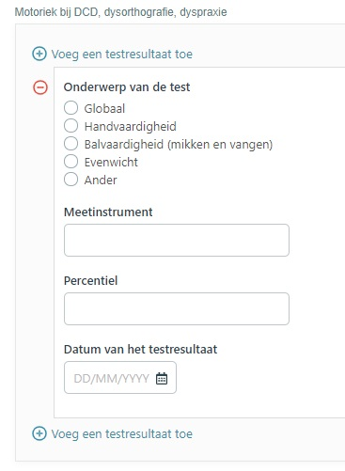Klik daarvoor op **Voeg een testresultaat toe**.
      1. Vink een van de **Onderwerpen van de test** aan.
      2. Vul het **Meetinstrument** in.
      3. Vul het **Percentiel** in.
      4. Vul de **Datum van het testresultaat** in via de kalender die verschijnt.
      5. 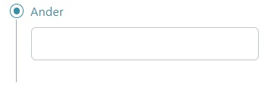Klik op **Voeg een testresultaat toe** om een tweede testresultaat toe te voegen.
      6. Verduidelijk bij **Ander** het onderwerp van de test in het vak dat verschijnt.

### Gedragsstoornissen en emotionele stoornissen

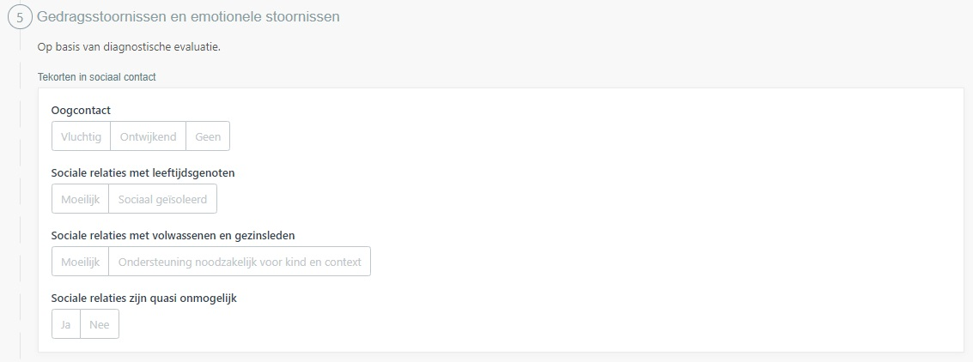Vul dit onderdeel in op basis van een diagnostische evaluatie.

#### Tekorten in sociaal contact

1. Vul hier de **Tekorten in sociaal contact** in.
   1. Klik bij elke vraag op het antwoord dat van toepassing is voor het kind.

#### Badge: 1 silhouetAfbeelding met tekst Automatisch gegenereerde beschrijvingCommunicatie

1. Vul hier de **Communicatieproblemen** in.
   1. 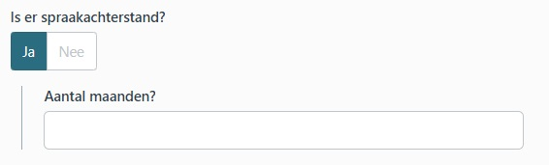Klik bij elke vraag op het antwoord dat van toepassing is voor het kind.
      1. Als je bij de vraag **Is er spraakachterstand?** de drukknop op **Ja** zet, verschijnt er een vak om aan te geven hoeveel maanden spraakachterstand er is.
         1. Geef aan hoeveel maanden spraakachterstand er is.

#### Badge: 1 silhouetAfbeelding met tekst Automatisch gegenereerde beschrijvingOpvallend beperkt en stereotiep gedrag

1. 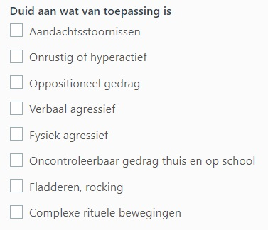Vul hier het **Opvallend beperkt en stereotiep gedrag** in.
   1. Vink aan wat van toepassing is voor het kind.
      * 1. Afbeelding met tekst

           Automatisch gegenereerde beschrijvingAls je **Complexe rituele bewegingen** aanvinkt, verschijnt er een vak ter verduidelijking.
           1. Geef een beschrijving van de complexe rituele bewegingen.

* + 1. Klik bij de drie opties op het antwoord dat van toepassing is voor het kind.

### Badge: 1 silhouetBadge 3 silhouetBadge silhouetAfbeelding met tekst Automatisch gegenereerde beschrijvingBijlagen

1. Hier staan de toegevoegde **Bijlagen**.
2. Via de knop **Voeg een opmerking toe** kan je een opmerking toevoegen aan de bijlagen.
3. Via de knop **Bijlage toevoegen** kan je een bijlage toevoegen.

Opgelet: **Documenten met een wachtwoord** worden tegengehouden door de virusscanner en worden dus **niet aanvaard**. Documenten die opgeladen worden via het portaal Mijn Kind en Gezin of via eHealth komen bovendien onmiddellijk in een beveiligde map terecht. Documenten beveiligen met een wachtwoord is dus niet nodig.

* 1. Afbeelding met tekst

     Automatisch gegenereerde beschrijvingKlik daarvoor op **Bijlage toevoegen.**
  2. Selecteer het bestand op je computer en klik op **Openen**.
  3. 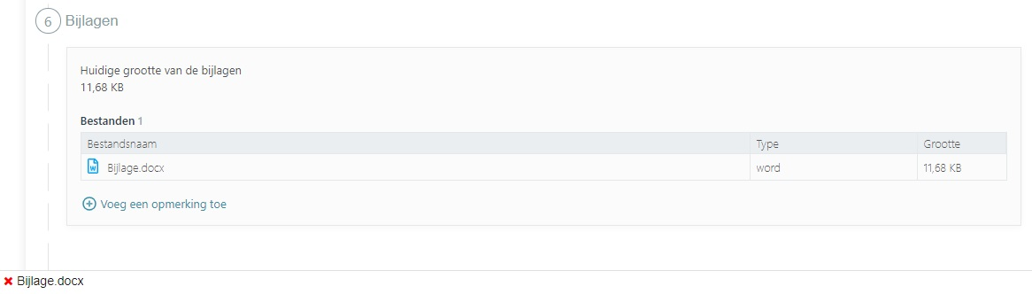Het bestand is nu zichtbaar in de **Bijlagen**.
     1. Klik op de rode x om de bijlage te verwijderen.

1. Ben je een specialist of therapeut die nog niet gebruikmaakt van een elektronisch medisch dossier of ziekenhuispakket geïntegreerd met eHealth? Download dan de '[vragenlijst voor bijkomende medische gegevens](https://www.kindengezin.be/sites/default/files/2021-10/Vragenlijst_voor_bijkomende_medische_gegevens_0.docx)'. Bezorg ze ingevuld aan de ouders zodat die ze via het portaal Mijn Kind en Gezin kunnen opladen.